Atividade 6 – Banco de Dados

Victor Gabriel da Fonseca Ferrari

1. Liste todos os projetos ativos:

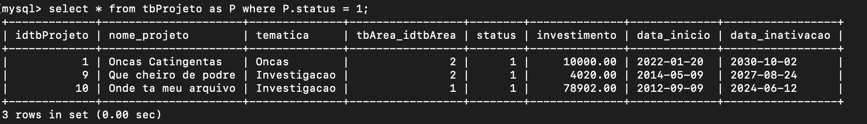

1. Liste todas as pessoas que se encontrem em projetos ativos:

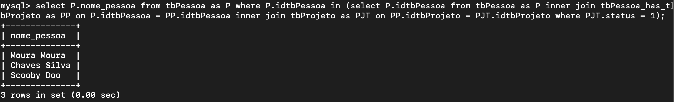

1. Liste todas as pessoas que se encontrem em projetos inativos:

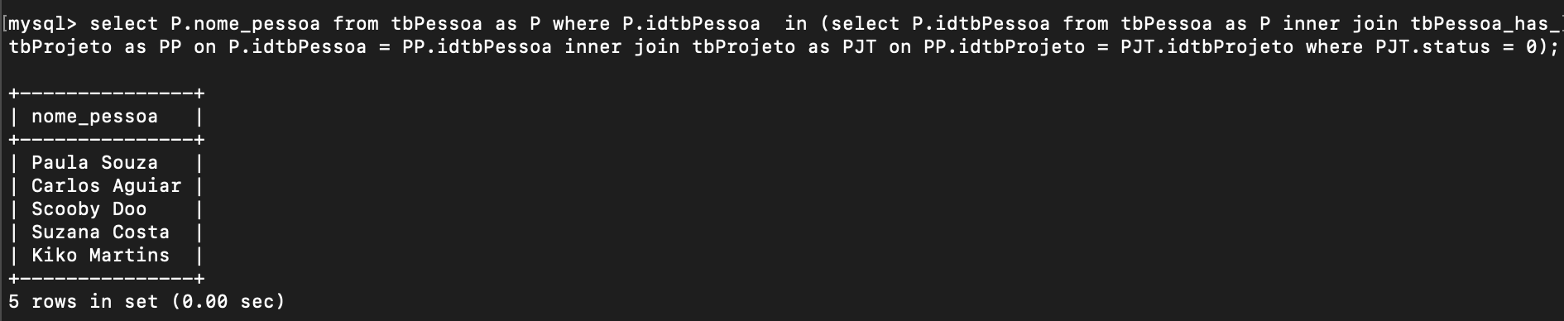

1. Liste os Projetos por Area:

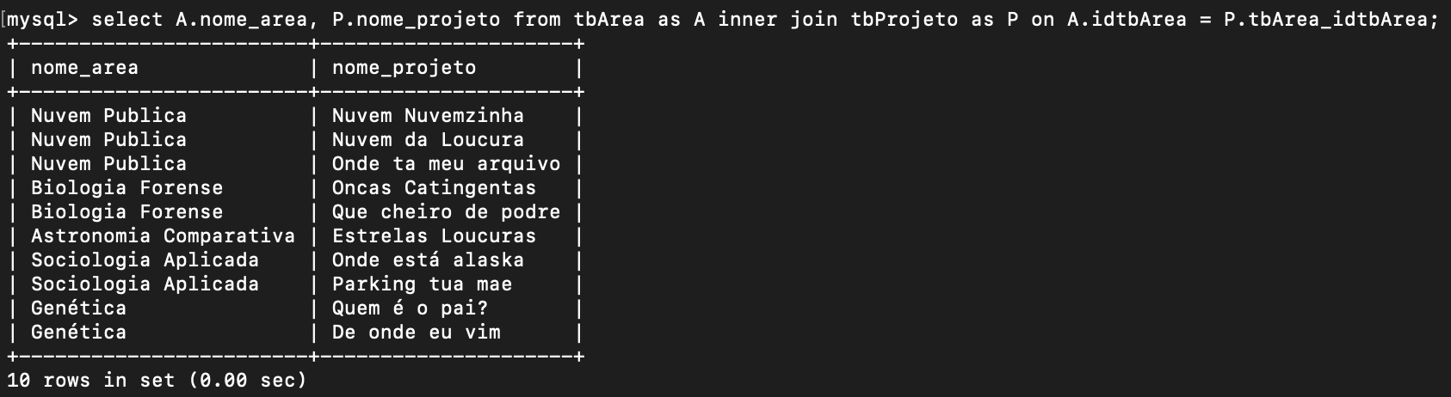

1. Projetos com maior valor investido:

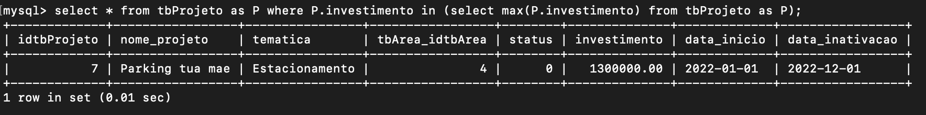

1. Liste a pessoa com maior salario:

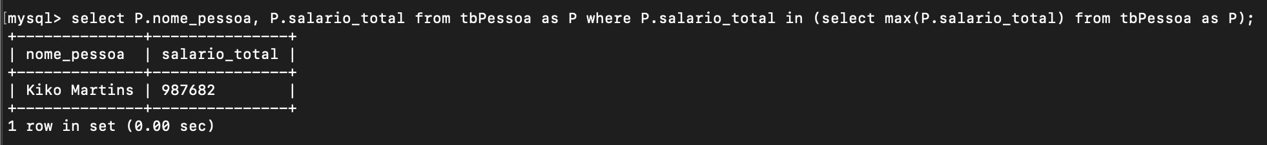

1. Pessoas com projetos sem valor investido: